第3课时 不同函数增长的差异
课后训练巩固提升
1.下列函数中,随x的增大,增长速度最快的是( )
A.y=100 B.y=100x
C.y=1.01^{x} D.y=log₂x
答案:C
2.下表是某次测量的两个变量x,y的一组数据,若将y表示为关于x的函数,则最可能的函数模型是( )
x | 2 | 3 | 4 | 5 | 6 | 7 | 8 | 9
y | 0.63 | 1.01 | 1.26 | 1.46 | 1.63 | 1.77 | 1.89 | 1.99

A.一次函数模型 B.二次函数模型
C.指数函数模型 D.对数函数模型
解析:由题中表格数据知y随x的增大而增大得越来越慢,结合选项可知,最可能的函数模型是对数函数模型,故选D.
答案:D
3.以下四种说法中,正确的是( )
A.幂函数增长的速度比一次函数增长的速度快
B.对于任意的x>0,x^{n}>log_{a}x
C.对于任意的x>0,a^{x}>log_{a}x
D.不一定存在x₀,当x>x₀时,总有a^{x}>x^{n}>log_{a}x
解析:对于选项A,幂函数与一次函数的增长速度受幂指数及一次项系数的影响,幂指数与一次项系数不确定,增长速度不能比较;对于选项B,C,当0<a<1时,显然不成立;对于选项D,当a>1,n>0时,一定存在x₀,使得当x>x₀时,总有a^{x}>x^{n}>log_{a}x,但若去掉限制条件“a>1,n>0”,则结论不一定成立.
答案:D
4.(多选题)甲、乙、丙、丁四个物体同时从某一点出发向同一方向运动,其路程f_{i}(x)(i=1,2,3,4)关于时间x(x≥0)的函数解析式分别为f₁(x)=2^{x}-1,f₂(x)=x²,f₃(x)=x,f₄(x)=log₂(x+1).下列结论正确的有( )
A.当x>1时,甲走在最前面
B.当0<x<1时,丁走在最前面,当x>1时,丁走在最后面
C.丙不可能走在最前面,也不可能走在最后面
D.如果它们一直运动下去,那么最终走在最前面的是甲
解析:画出f₁(x),f₂(x),f₃(x),f₄(x)的图象(图略)知,BCD正确.
答案:BCD
5.某小型贸易公司为了实现年终10万元利润的目标,特制定了销售人员年终绩效奖励方案:当销售利润为x(单位:万元)(4≤x≤10)时,奖金y(单位:万元)随销售利润x的增加而增加,但奖金总数不超过2万元,同时奖金不超过销售利润的$\frac{1}{2}$.则下列函数中,符合该公司奖励方案的函数模型是(参考数据:lg 2≈0.3,lg 3≈0.48,lg 5≈0.7)( )
A.y=0.4x B.y=lg x+1
C.y=$x^{\frac{1}{2}}$ D.y=1.125^{x}
解析:在选项B中,y=lg x+1在区间[4,10]上单调递增,当x=10时,y_{max}=2.作出y=lg x+1与y=$\frac{x}{2}$的图象,如图所示.
由图知lg x+1<$\frac{x}{2}$在x∈[4,10]上恒成立.故B正确.
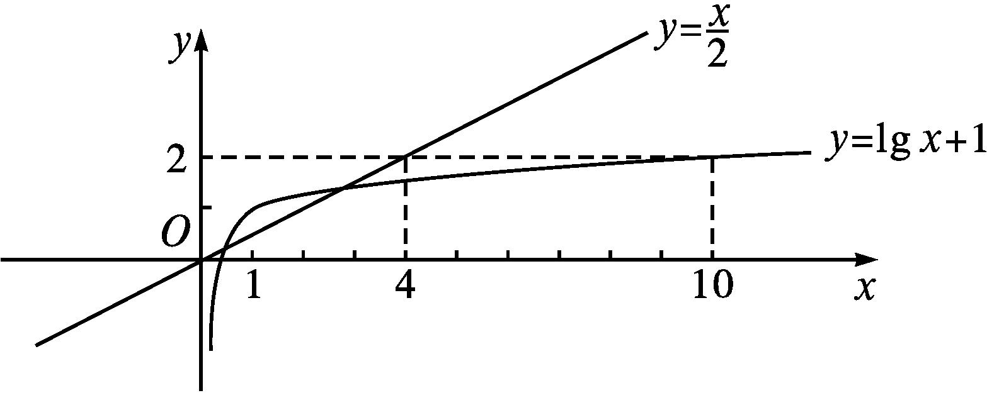
答案:B
6.某人投资x元,获利y元,有以下三种方案.甲:y=0.2x,乙:y=log₂x+100,丙:y=1.005^{x},则投资500元,1 000元,1 500元时,应选择的方案分别是 .
解析:将投资数分别代入甲、乙、丙的函数解析式中比较y值的大小即可求得结果.
答案:乙、甲、丙
7.函数y=x²与函数y=xln x在区间(0,+∞)内增长较快的是 .
解析:因为y=x²=x·x,而x比ln x的增长速度快,所以y=x²比y=xln x的增长速度快.
答案:y=x²
8.已知函数f(x)=lg x,g(x)=0.3x-1的图象如图所示.
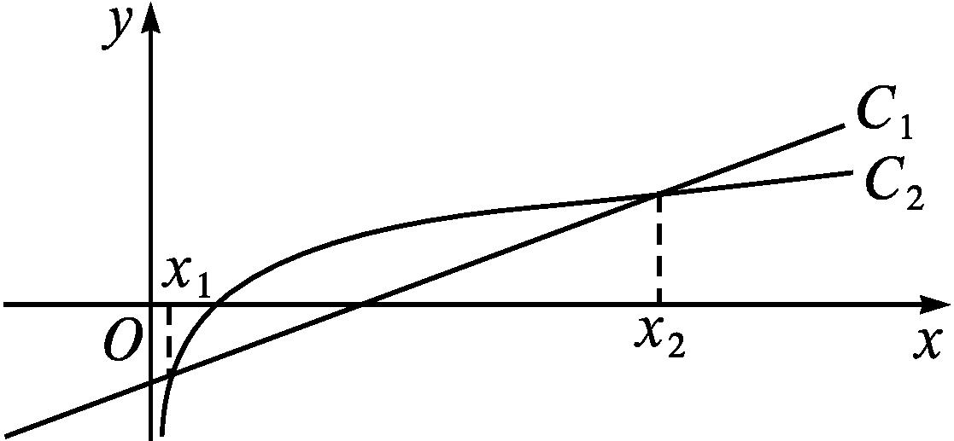
(1)试根据函数的增长差异指出曲线C₁,C₂分别对应的函数;
(2)比较这两个函数的增长差异(以两图象的交点为分界点,对f(x),g(x)的大小进行比较).
解:(1)曲线C₁对应的函数为g(x)=0.3x-1,曲线C₂对应的函数为f(x)=lg x.
(2)当0<x<x₁时,g(x)>f(x);当x₁<x<x₂时,f(x)>g(x);当x>x₂时,g(x)>f(x);当x=x₁或x=x₂时,f(x)=g(x).

